جامعة ميسان
كلية التربية الأساسية

المعالجات الفنية للنحت (السلكي) ودورها في أعمال طلبة
قسم التربية الفنية

م.د. عمار جبار حسين وهج

ملخص البحث:
يُعد الاهتمام بتعلم المهارات لما لها من دور فاعل في تنمية المواهب الفنية والمساعدة على ما تقدم للطالب من خطوة كبيرة في تحسين عملية التعلم ولتطوير المنهج وكذلك عملية التدريس وأساليبه بما يؤدي إلى التنمية العلمية والابتكارية، وعليه فقد تطرق الباحث في هذه الدراسة إلى اعتماد ما ينتجه الفنان المعاصر من أعمال عصرية ومحاولة تعليمها للطلبة على شكل وحدات دراسية تدريبية ولاسيما مادة النحت التي تدرس في أقسام الفنون التشكيلية ومنه قسم التربية الفنية، وبناء على ما تقدم فان البحث هدف إلى الكشف عن المعالجات الفنية في النحت السلكي ومن هذا الهدف اشتق الباحث الهدفين الفرعيين الآتيين:
1- بناء وحدات تدريبية في المعالجات الفنية للنحت السلكي.
2- قياس فاعلية الوحدات التدريبية من خلال تطبيقه على الطلبة.
تناول في الفصل الثاني مجموعة أعمال النحت السلكي لفنانين عالميين وركز الباحث على أهم المعالجات الفنية للنحت السلكي إذ تم تدريسها للطلبة بعد تنظيم تلك المعالجات وتم إعدادها كدروس عملية للطلبة حيث تم تحديد مجتمع البحث بطلبة قسم التربية الفنية وعينته المرحلة الثالثة للعام الدراسة 2015/2016 البالغ عددهم (32) طالباً وطالبة، تم تصميم وحدات تدريبية وتم تصميم اختبار تحصيلي معرفي قبلي وبعدي وتم تصميم اختبار مهاري قبلي وبعدي وأيضاً تم بناء استمارة تقويم الأداء المهاري وبعد تطبيق البرنامج توصل الباحث إلى النتائج إذ تم تحقيق الهدف الأول من خلال شرحه في الإطار النظري الفصل الثاني حول معالجات النحت بالسلك أما الأهداف الفرعية والمتعلقة بعرض الوحدات التدريبية إذ تم نجاح فاعلية تلك الوحدات التي تم إعدادها في البحث بشقيها المعرفي والمهاري وأوصى الباحث باستخدام هذه الوحدات وضرورة إعادة النظر بمنهج أقسام التربية الفنية في مادة النحت ثم اقترح إجراء دراسة مقارنة لتدريس مادة النحت في كليات التربية الأساسية وكلية الفنون الجميلة.
Technical Processors for wire sculpting and their role in the works of students of Education Art
Abstract
The interest in learning skills came to its active role in the development of technical talents and its helps the student to make a great steep in improving the process of learning and development of the curriculum and the process of teaching and methods that lead to the development of scientific and innovative. Therefore the research addressed in this study to adopt what the contemporary artist produces. The work of the modern and the attempt to teach the student in the form of training units, especially the sculpture, which is taught in the sections of the arts, including technical education department, and based on the advance, the research aims to detect the technical treatments in sculpture of wire and from this goal derived researcher sub – goals:
1- Construction of training modulus in the professional in the wire sculpture.
2- Measuring the effectiveness of the training units by applying it to the students.
The second chapter dealt with work of wire sculpture for international artists. The researcher focused on the most important technical treatment for wire sculpture and was taught to students after organizing these treatments, the research community was identified by the student of the sample Education Department. The sample was for the third phase of the 2015 – 2016 academic year, and the number of student was then and after it was designed training units were designed. The test of knowledge achievement was done before and after the test. The researcher reached the results and achieved the first goal through an explanation in the second chapter on the technical treatment of creaving wire sculpture, either sub – goals. The researcher recommended the use of these units and necessity of reconsidering the curriculum of the technical education section in the sculpture. The researcher suggested conducting cooperative studies to teach sculpture in the basic education colleges and the college of fine arts.
مشكلة البحث والحاجة إليه
يعتمد تطوير تدريس التربية الفنية على مصادر عدة ومنها ما يجود به الفنان بأعمال فنية من الممكن دراستها وتحليلها وفك رموزها وإرجاعها إلى عناصرها التي تتشكل منها، وفي علم الجمال الفني يفضل أن تعتمد ما ينتجه الفنان من أعمال فنية لاسيما الأعمال الفنية المعاصرة إذ تتضمن هذه الأعمال أفكار إبداعية ترقى إلى أن تحاكي أغلب العقول وشحذها للتفكير والإمتاع معاً، وهذا راجع إلى ما يجود به الفنان في إتقان لأعماله الفنية وكيفية معالجتها للخامة المتشكل منها.
وعليه فان التربية الفنية تعتمد على تلك الأعمال واعتمادها كمنهجاً تعليمياً ينبثق من تلك الأعمال التي أنجزها الفنان معتمداً بذلك على المذاهب الفنية الحديثة التي انتسب إليها الفنان كظاهرة فنية تركز على البساطة في تشكيل الخامة وتحويلها إلى أعمال معالجة ومتقنة بحسب ذهنية الفنان وغزارة رموزه في الرسم والنحت والخزف...الخ.
ومن هذه الفنون المتأثرة في الفنون الحديثة هو فن النحت إذ يختلف النحت بطبيعة تشكيله بأساليب عدة ومنها فن النحت الخطي أو ما يسمى بـ(wire sculpture) أي النحت في السلك، وللنحت الخطي أو السلكي خصوصية تركيبية يحددها العنصر المادي المنتج منه ذلك العمل إذ يعتمد في تكوينه على الأسلاك المعدنية المطاوعة للطي، وهي لها قيم جمالية في تشكيلها لما تحمله من غزارة في أفكارها ولسهولة الحصول عليها كمادة أولية في إنتاج أعمال فنية.
لذا فأن أغلب الفنانين بمختلف انتماءاتهم كافة يسعون إلى الاهتمام بالمادة التي ينفذ منها أعمالهم كونها الأساس الذي يبنى منها ذلك العمل وهم دائمي البحث عن مواد تخرج أعمالهم بقيم فنية عالية وبأجمل الأشكال وأرخص التكاليف.
وبما أن منهج التربية الفنية هو منهج متجدد لذا يرى الباحث ان تطبيق ذلك النحت وتدريب الطلبة عليه من الأمور المساعدة لتهيئة ذهنية الطالب في ابتكار أشكال سهلة التكوين غزيرة بالرموز الفنية اعتماداً بذلك على الدروس المعطاة لهم لاكتشاف مواهبهم لاسيما في دروس مادة النحت لطلبة التربية الفنية.
أهمية البحث :
وتتجلى أهمية البحث فهو يأتي من أهمية ما ينتجه أو يجربه الفنان الذي مر بها وبانت بوادر نجاحها لديه فان تلك التجربة توضح لنا الفكرة التي أخرج بها الفنان عمله فهي مؤشر على أن هناك تفاعل فني مبدع يحوي تفاعل وتراكب للعناصر التي تشكل منها في إنجاز العمل النحتي ابتداءً من الفكرة ثم تجسيدها بمهارة ذلك الفنان والكيفية التي عالج بها هذه الخامة بابتكاره أشكال حديثة قد لا تصادفها كونها مبتكر فني معاصر ومحاولة تنظيرها وهذا ما تفتقده مكتباتنا إذ قد يكون بحثنا الحالي يساهم في زيادة المعرفة بالنحت الخطي أو السلكي وقد يساعد طلبة الفنون على الاستفادة منه بشكل كبير.
أهداف البحث
يهدف البحث إلى الكشف عن المعالجات الفنية في النحت السلكي ومن هذا الهدف اشتق الباحث الهدفين الفرعيين الآتيين:
1- بناء وحدات تدريبية في المعالجات الفنية للنحت السلكي.
2- قياس فاعلية الوحدات التدريبية من خلال تطبيقه على الطلبة.
فرضيات البحث
للتحقق من الأهداف وضع الباحث الفرضيات الصفرية الآتية:
الفرضية الصفرية (1):
لا توجد فروق ذات دلالة إحصائية عند مستوى دلالة (0,05) بين متوسط درجات طلبة المجموعتين (ت، ض) حول إجاباتهم على فقرات الاختبار المعرفي التحصيلي لمادة النحت قبلياً.

الفرضية الصفرية (2):
لا توجد فروق ذات دلالة إحصائية عند مستوى دلالة (0,05) بين متوسط درجات طلبة المجموعتين (ت، ض) حول أدائهم المهاري لمادة النحت بالسلك قبلياً ويقاس باستمارة تقويم الأداء المهاري.
الفرضية الصفرية (3):
لا توجد فروق ذات دلالة إحصائية عند مستوى دلالة (0,05) بين متوسط درجات طلبة المجموعتين (التجريبية التي درست مادة النحت السلكي على وفق متطلبات الوحدات التدريبية) و(الضابطة التي درست المادة نفسها بالطريقة الاعتيادية) حول إجاباتهم على فقرات الاختبار المعرفي التحصيلي لمادة النحت بعدياً.
الفرضية الصفرية (4):
لا توجد فروق ذات دلالة إحصائية عند مستوى دلالة (0,05) بين متوسط درجات طلبة المجموعتين (التجريبية التي درست مادة النحت على وفق متطلبات الوحدات التدريبية) و(الضابطة التي درست المادة نفسها بالطريقة الاعتيادية) حول أدائهم المهاري لمادة النحت بعدياً ويقاس باستمارة تقويم الأداء المهاري.
حدود البحث
1- الحد المكاني: جامعة ميسان، كلية التربية الأساسية، قسم التربية الفنية.
2- الحد الزماني: العام الدراسي 2015/2016.
3- الحد الموضوعي: يتجدد بالمعالجات الفنية في أعمال فن النحت (السلكي).

تحديد المصطلحات:
المعالجات الفنية: ويعرفها الباحث إجرائياً: هي عملية التكوين أو الإنشاء النحتي المستخدمة من قبل الفنان على مادة السلك المراد تشكيلها إذ تعتمد على عملية طي المعدن والالتواء للوصول إلى الشكل المراد تحقيقه.

النحت (السلكي):
تعرفه الموسوعة الحرة ويكيبيديا بأنه (خلق النحت أو المجوهرات (تسمى أحياناً سلك لف المجوهرات) من الأسلاك http://www.en.wikipedia
ويعرفها الباحث إجرائياً:
هو عملية لف سلك حول هيكل معدني المراد منه إبراز هيئة وشكل لعمل فني يحمل رموز مجسدة من قبل الفنان على مجموعة من الأسلاك المعدنية تحمل رموزاً جمالية.
الفصل الثاني
النحت السلكي وكيفية معالجته:
قبل الخوض في ماهية النحت السلكي لابد من معرفة أن الفن بكل أشكاله هو نشاط وجداني ارتبط بشكل مباشر بوجدان كل فنان وهدفه هو الرقي بثقافته لما له من أهمية في تذويب ورفع الحدود بين أبناء البشر والوصول بهم إلى وحدة فكرية عامة تلبي حاجة المجتمعات وترفع من درجة التفاهم فيما بينهم لما يملكونه من خواص اجتماعية تنمي وتطور النشاط الفكري متجمعة به نحو التوحيد في صياغة الرؤى المجتمعية بوجه العموم والفنية بوجه الخصوص.
لذا فأن تفاعل الفنان مع بيئته يمر بمراحل فتارة نجدها تفاعل ذا تأثير مباشر في حياة الناس وتارةً بصورة غير مباشرة معتمدةً بذلك على مدى نجاح الفكرة المطروحة المحققة للتصور الكلي لأي عمل فني من شأنه أن يؤثر في المتلقي مغيراً بشعوره طبقاً لما يفسره في مضمون ذلك العمل المنطلق من الأفكار والرؤى التي يعيشها الفنان والمتلقي على حدٍ سواء.
إذن فالمراد من العمل هو الفكرة والتي تأخذ على عاتقها تحقيق ما يتصوره وبشكل كلي ذلك العمل سواء أكان رسماً أو نحتاً أو أي عمل فني فهي تُعد البداية لإنتاج فناً يملك سمات تجعله يرتقي بالفعل والفكر البشري، بغض النظر عن المادة التي تشكل منها كون ان الفكرة الحاملة للتصور هي الأساس لأي عمل وبداية لتشكيله وإخراجه بالصورة المطلوبة (إن تمثيل الأشياء والمواد المحيطة بالفنان في ذهنه هو تمثيل يرتبط باتجاهاته وأسلوبه ورغباته بالنتاج الفني، ويرى فان كوخ، الفنانون الحقيقيون لا ينقلون الأشياء كما هي في الأصل بل يظهرونها كما يشعرون بها). (الغريري، 1998، ص49 – 50).
وهنا لابد من الإشارة إلى ان فن النحت قد ظهرت عليه تحولات جريئة عدة تطور من خلالها مفهوم النحت بحداثته المطروحة للمتلقي إذ جاء النحت الحديث بتكوينات شكلية حديثة تجاوزت حدود التقليد متحولة بذلك إلى تشكيلات أخذت على عاتقها مداعبة أحاسيس المتلقي ومستوعبةً لإدراكه من خلال الرؤيا التي يمتلكها الفنان والمتلقي وهذه الرؤى والأفكار التي استحوذ عليها ذلك العمل الفني النحتي هي نتاج فني تشكيلي متوجهاً بذلك إلى تجريد الأشكال من رموزها الطبيعية إلى أشكال مختزلة بشكل غير مألوف ولكن بمرور الأيام اعتاد عليها المتلقي من خلال تحليل عناصر العمل الفني النحتي كونه يحاكي الأشكال في الطبيعة أي أن العمل الفني النحتي استطاع الاختزال وحمل رموز وأشكال مجردة ارتبطت ارتباطاً وثيقاً بالتجربة يعكسها الفنان ومن خلال ممارسته للنحت وذلك بتقديم فكرة يستسيغها المتلقي من خلال ذلك التجسيد للأفكار على أي مادة يمكن أن يشكل منها ذلك العمل الفني فهي في بعض الأحيان – أي المادة – يمكن أن تكون الغاية من العمل وتارةً أخرى نرى أن الفكرة هي التي تستحوذ على العمل بشكل كلي وبما أن كلامنا يركز على النحت المعاصر ولما يمثله النحت باعتماد على توليفة ما بين التقدم التكنولوجي وامتزاجه بالفن وهي ارتباط قائم على استخدام الخامة والمادة وإبراز لتلك المادة بشكل حديث ومعاصر يتماشى ومتطلبات الفن والكشف عن المعنى والرؤى كون ان بناء الأشكال مروراً بعناصره والأفكار المتجسدة عليها فهي تعد معالجات فنية أبدع فيها الفنان تعمل على تحويل الأفكار ثم تجسيدها على هيئة مادية نحس بها خلال النظر إليه لما تحمله لنا الحداثة باتجاهاتها كافة ولما تحمله من أفكار تعد ثورات كبيرة ونوعية فهي أي تلك الثورات الفنية تضم في داخلها روح متجددة ومستمرة بالعطاء الفكري الخلاق على تنوع الأساليب التي انتهجها الفنان النحات ويرجع الفضل في ذلك إلى استخدام خامات ومواد شكل منها النحات أعمال فنية متعددة المضامين، لذا كان اهتمام الفنانين منصباً في هذا العصر على التنوع في الأساليب والمضامين بتنوع الخامات المستخدمة وكيفية معالجاتها مما حدى بالفنان أن يبتكر خامات جديدة وإدخالها النحت لإضافة رؤية لها الإمكان أن تثير انتباه المتلقي وبذلك يبتعد الفنان عن المحاكاة والاتجاه نحو الخطاب التشكيلي الحديث.
لذا تعد المعالجات الفنية والخلق التشكيلي لهذه الخامات ملازمة لرؤية الفنان فان التجريد للأشكال وامتزاجه مع الفكرة التي عبّر عنها الفنان برؤية جمالية قد توفقت في توظيف ما يريد الفنان منها في العمل الفني وبذلك فان التحول في الفن قد وجد منذ بدء الخليقة وفنونها التي بدأت به وتركت لنا على شكل آثار إذ كانت تلك الفنون تتطور ومتطلبات العصر التي تعيش فيها وما تتطلبه من تأويل لمختلف الطروحات وبالتطرق إلى ما قاله (بيكاسو) وتأكيده على التحول في الفن والأشكال إذ يقول: (لا يوجد فن تجريدي من دون الرجوع إلى شيء، لابد أن تبدأ بشيء وليس هناك خطر على أية حالة، لأن فكرة العنصر الجديد ستترك علاقة من المتعذر إزالتها). (R.Rogers, 1969, p: 231).
لذا فأن ما يحصل من تطور في الفن قد ابتدأ في أوربا وان التحول جاء نتيجةً للثورات الصناعية والتطور الضخم علاوةً على السرعة الهائلة والآخذة برقاب الناس والتلهف على وسائل ورغائب الحياة الجديدة التي يطمح إليها الناس وهذا ما سمي بعصر النهضة ففيه تسارعت وتيرة التطور والنهوض الحضاري لاسيما في القرن التاسع عشر وفي هذه الفترة أصبحت أعمال الفنانين لاسيما النحاتين منهم إذ تجاوزوا قيود الدين والكنائسية فقد أسسوا لثورة حداثوية في أوربا.
لذا فأن تكوين النحت وكيفية تناوله من قبل الفنان فانه حتماً سيعتمد على تفكيره، وكيفية تنفيذه كما ينبغي مروراً بعناصر التشكيل من خطوط وظلال وألوان وعنصر المادة المكون منها وهذا ما يسعى إليه الفنان وهو جل اهتمامه إذ (يهتم الفنانون النحاتون بعناصر الفراغ والكتلة والحجم والخط والحركة والضوء والظل والملمس واللون وهذه هي نفس العناصر التي يهتم بها الفنانون في التصوير التشكيلي غير انهم في التصوير التشكيلي يعملون على إيجاد الشعور بها على مسطحات ذات بعدين هما الطول والعرض)⁽⁾.
وعليه فان اهتمام بعنصر المادة المكون للعمل الفني أخذ بعداً ومساحة كبيرة في تفكير الفنان وكيفية معالجته إذ أصبحت الجزء الرئيسي في الأعمال التشكيلية في عصر الحداثة وما تلاها إذ اهتم فنان هذه المرحلة من تأسيس قوانين وقواعد لها الأثر في تهذيب المعالجات الفنية لكل مادة يتكون منها العمل الفني ظناً منه ان إدخال مواد غربية في الأعمال الفنية تكسب العمل قوة في التعبير ذا دلالة ومفهوم ينمي ذائقة المتلقي وتحفيزه على التحليل لفك رموز ذلك العمل من خلال التفحص المباشر فالخامة هنا تمثل الوسيط الناقل للفكرة. ومن مادة الحديد والتي هي العنصر الأساس في تشكيل النحت السلكي والذي يكون قطره (1 سنتمتر) أو أكثر بقليل فأن اختيار هذا القياس يساعد الفنان على إعطاء شكل قابل للطي وسهولة الحركة (إذ يمكن استخدامه كخامة من خامات النحت لكن بعد طرقه والذي يعرف باسم الحديد المطروق أو المطاوع ويتم تشكيله بواسطة جهاز اللحام للحصول على أشكال لها طابع خيالي⁽*).
ولكن النحت في العصر الحديث قد أخضع لرغبات النحاتين متجاوزين في ذلك الشكل الطبيعي وعلى مدى القرنين الماضيين لما أحدثه من تغيير أشبه ما يكون شاملاً فهو أقرب إلى إلغاء الشكل الطبيعي إلا ما ندر لكن في نهاية القرن الماضي أصبح جهد الفنانين منصباً على كيفية اختزال الأشكال التجريدية الممزوجة بالإحساس والوجدان الخاص بالفنان والتي تبرر ما يبغي إليه الفنان في صياغة أشكاله التي تكسبها رموزاً تجريدية تتماشى ومتطلبات العصر لما للمعدن المصنوع منه ذلك العمل من قابلية على الالتواء والطرق واللحام...الخ إذ يرى (ريد، 1994) بقوله (إن للمعادن بوجه عام خصائص فريدة وان بالإمكان مطها إلى هيئة أسلاك وبالإمكان طرقها وجعلها بالشكل المطلوب، وكذلك ممكن صهرها وصبها في أشكال مهيئة سلفاً...) ⁽**).
وبذلك يحدد (ريد) فائدة المعادن وكيفية استخدامها وتبرير عملها هو مطاوعتها للفنان سواء كانت معادن على شكل قطع أو أسلاك معدنية فهي بالتالي تسهم في جعل العمل الفني أكثر مقبولية للمشاهد وذلك لما تحمله من أحاسيس توحي بالحداثة والغرابة ومغايرة للواقع الهدف منها إحداث نمط جديد في بنية العمل الفني والمادة التي صنع منها، كما يحدد الفنان ذلك في مدى علاقة المضمون بالمادة والتي تبرر رؤية الفنان باتخاذه لذلك المعدن للعمل الفني . كما يرى (الشويطر، 2014) بقوله (الأسلاك المعدنية هي إحدى المواد التي تم توظيفها في أعمال فنية بما يعرف بـ(النحت بالأسلاك) ومن رواده النحات الأمريكي الكسندر كالدر (1898 – 1976)⁽⁾ الذي طور بشكل كبير تقنيات النحت بالأسلاك والتي تخدم تصوره الحركي لفن النحت كما ظهر ذلك في عمله الشهير سيرك كالدر والذي يقدم نموذجاً مصغراً لسيرك متحرك الأجزاء من خلال نماذج سلكية) www.althawranews.net
يتضح من ذلك ان العلاقة بين المادة والمضمون فهي تكاد تكون وحدها من تحقق العلاقة الروحية بينهما. وهكذا فأن النحت هنا يبدو كتمثيل حسي وروحي وهو أكثر ثقة في نقل ما يكمن في داخله بل في بعض الأحيان نرى أن تلك الأسلاك المكونة للعمل تكون أكثر مطابقة للطبيعة ومن هذا المنظور يمكن اعتبار النحت هو الحامل للفكرة بشكل جلي وواضح للعيان الذي يقدمه النحت بشكل مجسم. والحال أن النحت والذي هو إبداع في تشكيله هو أيضاً يصدر عن الروح والتي تجسدت في العمل خطوة بخطوة لحين إكمال العمل الفني كون أن التنوع الكبير في استخدام الأسلاك ومطاوعته للفنان جعلته يصلح لكل عمل يحمل التطورات ولا يوجد حد لها أي أن استخدام المعدن في العمل النحتي لا نهاية له من خلال إبداع أشكالاً غير متناهية في تنوعها إذ لم يسع الفنانون المعاصرون من تنفيذهم لهذه الأشكال ومن مادة الأسلاك وكيفية معالجتها فما هي إلا تمثيل لأوضاع مبتكرة ومتخيلة إذ اعتمدوا في تنفيذ أعمالهم ومواضيعهم فهي أي تلك المواضيع سنرى انها تمت بصلة إلى واقع الفنان الذي يعيشه وما يتطلبه وما يمليه الظرف عليه من تطور يُعد سبب من أسباب تنوع الاستخدام لاسيما مادة السلك واستخدامها في النحت.
وإذا ما تطرقنا إلى أهم الأعمال الفنية المجسدة بالأسلاك لابد أن نذكر أهم الفنانين العالميين ومنهم الفنان التجريدي (Antoni Tapies)⁽⁾ وفي عمله المسمى (سحابة ورئيس) إذ وضع الفنان الأسلاك المعدنية في أعلى البناية وذلك (لزيادة الارتفاع والذي كان محاطاً من الجانبين بجدران منازل مجاورة له مما أدى إلى إبراز هوية المؤسسة الجديدة (Nuvol cadira) وقد سمي هذا العمل بعد تدخل أنتوني تابيس) مما أدى إلى تتويجه في الأعلى وكان هذا العمل قد أنجز في عام 1990 وهو مصنوع من أسلاك الألمنيوم وأكثر من ثمانية أقطاب من الفضة وأسلاك الفولاذ المقاوم للصدأ، والنحت هنا يمثل سحابة كبيرة من أثر إسقاط كرسي وهو يشير إلى موقف تأملي وتفكيري جمالي والذي أصبح فيما بعد شعار للمؤسسة الموجودة في برشلونة/أسبانيا وكما نرى الكرسي في أعلى العمل واضح في الصورة كما في شكل رقم (1). www.fundaciotapies.org
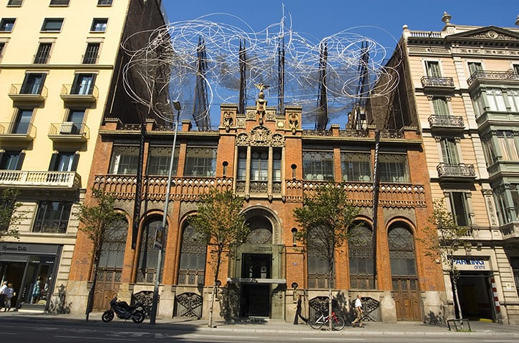

شكل رقم (1)
أما الفنانة (إليزابيث بيرن)⁽⁾ فهي لديها أعمال نحت سلكية وهي تعد من النحاتين الذين برعوا في نحت الحيوانات والحياة البرية والنباتات.تمت جميع أعمالها في مناطق عامة مثل مطار لويزفيل الدولي وعالم ديزني، حديقة حيوانات لوس أنجلوس وفي عام 2004 تلقت إليزابيث بيرون جائزة فيكتور جاكوبي المرموقة للابتكار.
www.artistucnetwork.net.artist/205/elezabeth-berrien
ولعل أهم أعمالها المتمثل بعمل سلكي المسمى المتسابقون الرياضيون الثلاثة وهي مجموعة أسلاك وبالحجم الطبيعي كما في شكل رقم (2).
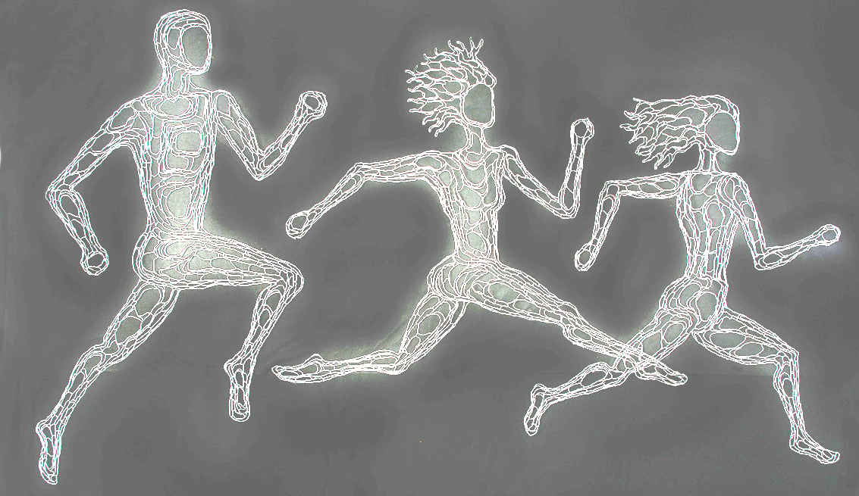

شكل رقم (2)
كما ولديها أعمال أخرى دراسة لحصان وهو أيضاً عبارة عن أسلاك تمثل حصان فوق ظهره صهوة وهي دراسة معقدة لحصان تانغ كما في شكل رقم (3)
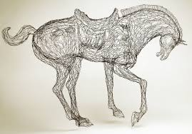

شكل رقم (3)
وبالتحول إلى فنانة أخرى ألا وهي (روث اساوا)⁽⁾ إذ (ظهرت روث اساوا عندما ظهرت التماثيل السلكية في كل من متحف وينتي للفنون الأمريكية وبينالي للفن ساو باولو عام 1955. تعلمت اساوا استخدام مواد شائعة من جوزيف البيرس أستاذها في كلية بلاك ماوتن وبدأت تجريب الأسلاك باستخدام مجموعة متنوعة من التقنيات). http://www.translategoogle.iq
ولعل أهم أعمالها هو العمل المسمى (شنق النحت) والذي عرضته في كاليفورنيا عام 1992 وهو عمل عبارة عن أسلاك نحاسية مؤكسدة أما قياساته فهي (33×44,5×44,5 سم).
http://artsy.net/artwork/ruth-asawal
وهنا برعت الفنانة في استخدامها للسلك النحاس إذ عملت على الاستفادة من طواعية السلك لتشكيل ما تصبو إليه من فكرة معززةً ذلك بالاستفادة من اللون البني والمؤكسد لإظهار حالة الخوف والرهبة الذي يظهره عنوان النحت المسمى (شنق النحت) كما في الشكل رقم (4).
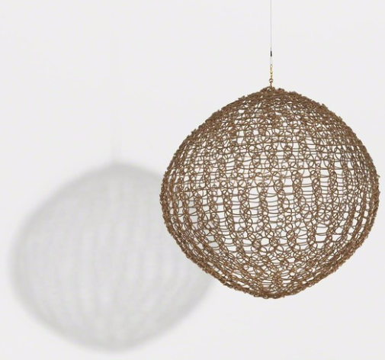

شكل رقم (4)
وبالتطرق إلى نحاتة أخرى وهي الفنانة (Robin Wight)⁽⁾ وهي نحاتة اعتمدت في أغلب أعمالها على تجسيد شخصيات خيالية واصفةً ذلك بتفصيل كثير بين تنهدات الجسد المتحقق على المنحوتة وبالأحجام الطبيعية كما انها اعتمدت على بناء حامل عظمي (هيكل) من الفولاذ ثم يتبعه بعد ذلك بلف السلك على ذلك الحامل الفولاذي والذي يكون في بعض الأحيان متضمناً لحام الهيكل لما سيحمله من ثقل كبير من الأسلاك الملفوفة وقد تأخذ في بعض الأحيان انحرافاً شاقولياً قد يميل بالعمل إلى جهة وبذلك اعتمدت الفنانة (Robin Wight) على إعطاء الأعمال مسحة فنية فنتازية وهي حركة من نسج الخيال كأن تكون ملاك راقص مع نبتة الهندباء والتي تعطي للمتلقي شعوراً حسياً بحركة تلك الجنية الراقصة مع الهندباء فان النظر إليها من الوهلة الأولى توحي بحركتها مع تطاير بذور نبات الهندباء المتناثر في الفضاء الذاهبة مع الرياح المعاكسة لحركة الرقصة وترى بشكل جلي التفاف العضلات وشدها مما أعطتها الفنانة روحاً وصبغة طبيعية وبحركة تداعب خيال المتلقي لتجسيدها الطبيعة بشكل كبير والموجودة في حدائق بريطانيا العامة. كما في الشكل رقم (5).

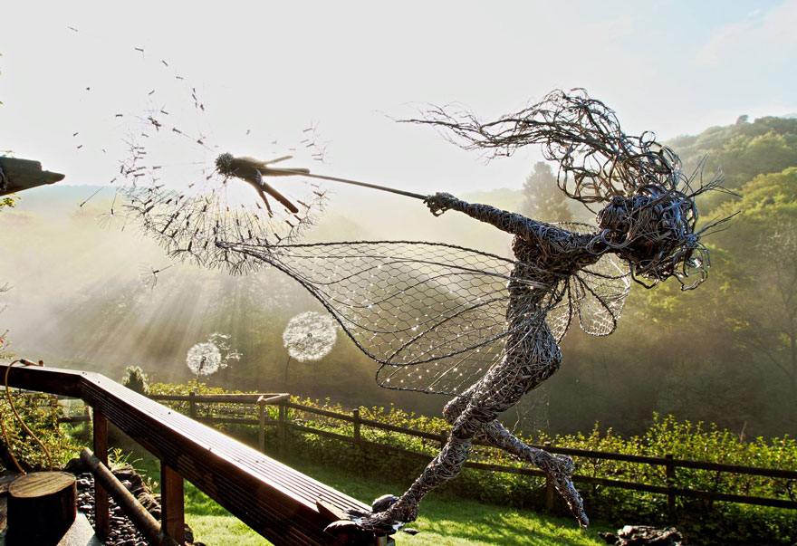

شكل رقم (5)
وأيضاً للفنان (David Mach)⁽⁾ فهو قد استخدم الأسلاك في النحت ولكن كانت أعماله معلقة في أغلبها فهو يستخدم تجسيد الأشكال الحية وعلى نطاق واسع كما استخدام مع الأسلاك الإطارات والصحف فهو إلى جانب استخدامه السلك في النحت استخدم التركيب والتجميع وهو أيضاً مذهب فني من مذاهب الفن المسمى (بفن التركيب) أو (Art Assemblage)⁽⁾ ففي عمله المسمى (موت هاردر) (Die Harder) فهو يفضل (نسج أسلاك لتناسب احتياجات الفنان نفسه حساً وتعبيراً فقد استخدم (ديفيد ماخ) حصرياً الأسلاك الشماعات لكل شيء، وهذا يغير الشعور بالاعتماد على مدى قرب أو بُعد المتلقي والمتجسد في عمل (موت هاردر) فهو يخلق ضباب غامض خول الموضوع المصلوب وقد استقيم كل نهاية شماعات كأنه محلق ومضاف عليه المزيد من العذاب) كما في شكل رقم (6). www.thecoolist.com
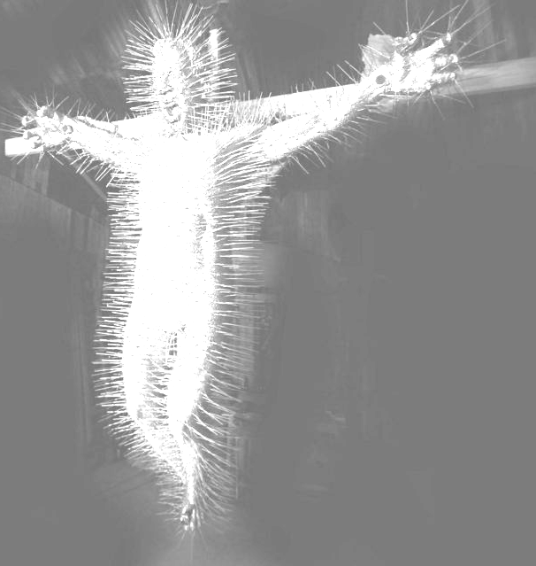

شكل رقم (6)
ولابد من الإشارة إلى فنان استخدم السلك بأشكال جميلة وبحجم طبيعي وفي حالة دراماتيكية متسلسلة الأحداث إذ وضع النحات (Barbara Licha)⁽⁾ أعماله وأغلبها في مكعبات يعكس ما يدور في خلجاته للتعبير عن المعاصرة في النحت فامتهن التصميم في أستراليا فهو يعمل على لف الأسلاك وفي بعض الأحيان يدمجها مع مواد أخرى كالخشب والأشجار ففي عمله المسمى (Listen time passes) الإصغاء بمرور الوقت فهو يتوخى (الدقة في العمل، هناك شعور من الانحباس فهو يختلف في الاستماع يمر الوقت على الرغم من وضع العمل عمداً من السماء منفتح بذلك على الحياة، لا يسع المرء إلا أن يشعر انه يغض النظر عن أين يذهب). كما في الشكل رقم (7) www.thecoolist.com
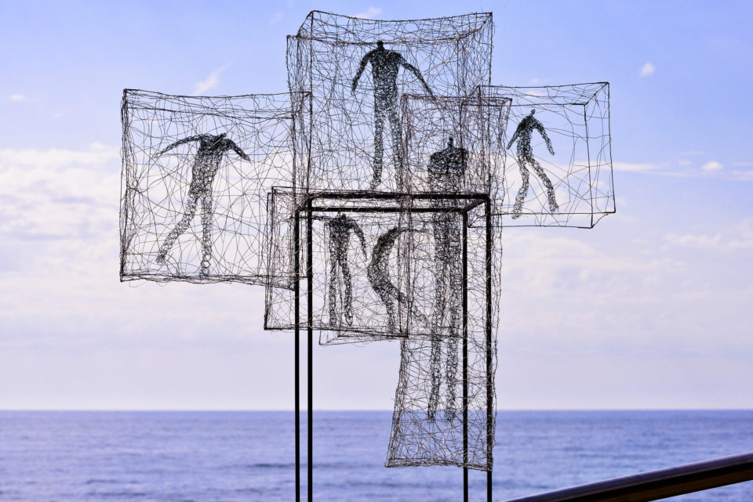

شكل رقم (7)
وبالانتقال إلى نحات آخر والذي كان مولعاً بنحت الحيوانات البرية ألا وهو النحات (Kendra Haste)⁽⁾ اهتمت بعمل النحت من الأسلاك وكانت مبدعة فهي تحب تصوير الحيوانات فهي لديها إحساس بأن العمل مع الأسلاك يعطي شكلاً ثلاثي الأبعاد مع سلك ملزم خطي... فهي تعمد إلى تكثيف الحلقات والأسلاك لإعطاء الشكل قيمة منسجمة وتفاصيل عضلات الجسد الحيواني بكل حذافيره فتضع طبقات من الأسلاك المتراكمة وأحياناً يكون لكثافته وزن ثقيل لكثرة طبقات السلك وطريقة لفه علاوةً على ذلك فهي تمنح العمل قوة وصلابة هذا فيما إذا عرفنا انه سلك مقاوم للصدأ ففي عملها المكون لرأس أسد تعطي الفنانة القوة والجمال لهذا العمل بوقت واحد كما في شكل رقم (8).

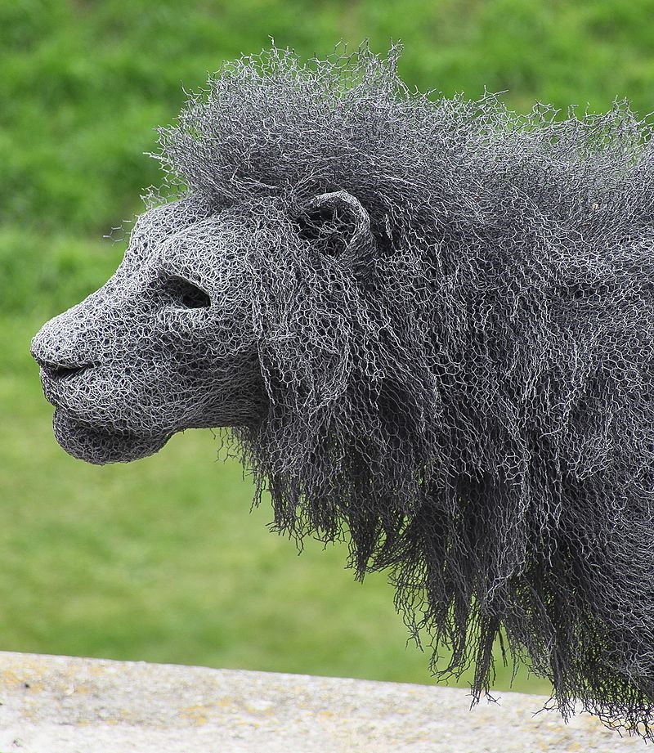

شكل رقم (8)
وهنا سيكتفي الباحث بعرضه للفنانين العالميين ومؤسسي هذا النوع من الفنون لنتوجه إلى فناني العراق والتطرق إلى أساليبهم وطريقة أدائهم للأعمال وهنا يبرز تساؤل هل أن الفنان العراقي قادر على الابتكار؟ والجواب هو لا يمكن أن نحدد الفنان بمجموعة قوانين وليست هناك وسائل أو مهام محددة لأسلوبه كون أن الفنان يبدع داخل نفسه وفي خلجاته وهو الوحيد القادر على التعبير عما يجول في داخله مجسداً ذلك على أي مادة تقع تحت يده مستعيناً بذلك بثقافته الفنية أولاً ثم بحريته وجرأته على استخدام المواد الجديدة وإخضاعها لرغباته وبذلك ينتقل الفنان بتجسيده هذا من الخيال إلى الواقع بعد ترجمة أفكاره بحرية، لذا فان هذا الأسلوب التعبيري الذي عمل عليه الفنان هو حقاً له تأثيرات بيئية كما هو لا يخلو من تأثيرات نزعات الفنان علماً ان الفنان العراقي ولود في افكاره وابتكاراته إذا ما تخطينا عتبة الأداء والتجارب الشخصية والوصول بها إلى الأداء والتجارب العامة فهي بذلك تكون أقرب إلى القبول وذلك لمشاركة المتلقي والجمهور في تفسير رموز أفكاره من خلال طرح الأعمال المبتكرة وبهذا السياق يرى (حمودي، 2010) (بأن النحات العراقي قد تجرأ كثيراً في محاولته الاختلاط بالفنون الأوربية أو بالمدارس التي ظهرت فيها، فتارةً يحاول التقليد وأخرى يحاول التجريب). www.almothaqaf.com
وهذا يؤكد ما ذهبنا إليه من ان الفنان ولاسيما العراقي له القابلية على التطور، فهو قادر على التحرر وانه مبدع بما يملك من ميزات الإبداع المتمثلة بالأصالة والمرونة والتجديد وهي شروط الإبداع لكل فنان ولما لها من أثر على التطور في توضيح الأساليب المعتمدة من قبل الفنانين القادرين على الابتكار إذ يرى (روشكا، 1989) في هذا الصدد بقوله (فالمرونة شرط أساسي للإبداع لأنها تعني القدرة على التحكم والتغيير والمواجهة وتعديل الموقف وإعادة التنظيم في المشكلات المختلفة التي تظهر أمام الإنسان وخصوصاً في الأداء والتكنيك) (روشكا، 1989، ص245).
وكما للبيئة أثر في أسلوب الفنان فأن الثقافة لها أيضاً الحصة في صقل وتهذيب تعبير الفنان فان ارتباط الفنان ببيئته دائماً ما نراها تنعكس على ما يطرحه وما يجسده في أعمال فنية وهذا كله يخضع إلى التطور الاجتماعي ووعيه العام إذ ترى (السامرائي، 2007) (عن للثقافة أثر كبير في تعبير الفنان فضلاً عن كونها من الأسس الرئيسية للتطور الاجتماعي وانعكاسها يكون من خلال المتغيرات في النزعات والميول التي تسببها الاتجاهات المفاهيمية والتوثيقية وهو ما يؤسس الركائز الأساسية لتطور الأساليب الفنية). (السامرائي، 2007، ص91).
هذا ما كان من الناحية الوجدانية للفنان في عملية التطور في أسلوبه وجرأته في الابتكار أما من ناحية المادة وتوافرها فان مادة السلك أو المادة الرئيسية فهي سهلة التوفر فان التكنولوجيا قد دخلت إلى الفن مسببةً في بروز الكثير من الأفكار التي طورت الأعمال الفنية ومنها (النحت بالسلك) لذلك فأن طريقة عمل النحت بالسلك لها قواعدها وقوانينها التي أوجدها لنا العلاقة بين الفن والتكنولوجيا والتي أصبحت واقعاً ما علينا إلا الخوض فيه ومعرفة مكنوناته وبهذا السياق يقول هاني جبران (الفن والتكنولوجيا اتحاد قد يبدو غريباً ولكنه أصبح واقعاً في يومنا الحالي، هذا الفن يبرز العديد من الأفكار المختلفة التي تجمع بينه وبين العلوم الحديثة والواسعة الانتشار في عصرنا الحديث). http://www.sputniknews.com
لذا فأن دخول التكنولوجيا وحتى الرقمية منها قد أدى إلى ظهور أفكار قد لا يستوعبها العقل البشري لكنها في الواقع موجودة فالتطرق إلى عناصر النحت السلكي فأن أهم مادة يجب توافرها هو السلك ويفضل أن يكون مقاوم للصدأ ويأتي بعدها قضيب الحديد والذي يفيد في عملية صنع الهيكل الحامل للأسلاك وغالباً ما تكون القضبان قد شكلت ولحمت بماكنة لحام أما الأسلاك فتكون على أحجام مختلفة مع بعض الآلات للقطع كما في شكل رقم (9) و(10).

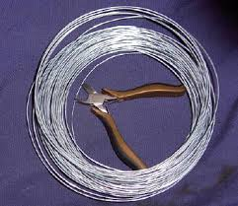
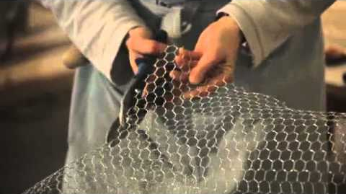

شكل رقم (9) شكل رقم (10)
وبما أن مجال بحثنا هو في التربية الفنية إذ لابد لنا من الإشارة إلى أن المتعارف عليه هو أن النشاطات الفنية هي عملية وجدانية وديناميكية شاملة وهي لها دور حيوي لدى المتعلمين ولكافة أنواع التربية الفنية ابتداءً من الرسم وحتى الأشغال اليدوية مروراً بالنحت فمن أهدافها هو تنمية الوعي الفني للمتعلم بتذوقه القيم الجمالية التي أبدع الخالق في صنعها كما هي تبصر المتعلم وتقدم له المساعدة في تكوين عقلية متفتحة كما تنمي الذائقة الجمالية فقد عقدت المؤتمرات العلمية والخاصة بتطوير التربية الفنية وبها قد طرحت نظريات عدة ومنها ما اتفق عليه العلماء بأن مكونات التربية الفنية ما هي إلا أربع أركان وهي:
1- تاريخ الفن History of Art
2- علم الجمال Aesthetics
3- النقد الفني Art Criticism
4- الإنتاج الفني Studio Art Production
ويشير (Elliot Eisner)⁽⁾ في بحثه بعنوان (نحو حقيقة جديدة في التربية الفنية) إلى أن التربية الفنية تربية جمالية وانها تربية الإنسان للإنسان حيث يشير إلى أن العمل الفني الذي ينتجه الفنان يمكن أن يؤدي إلى تربية المتعلم جمالياً من خلال توجيه المعلم، لأنه لا ينمو بالاعتماد على الذاكرة محوراً للتعبير الذاتي الذي لا يستند إلى منطق أو دليل ملموس.
وعليه فان ما أشار إليه (Eisner) ينبغي الأخذ به وهو أحد أركان تعليم الفنون معتمداً بذلك على ما يطرحه الفنان من ابتكار في أعماله الفنية ناقلاً خبرته الجمالية إلى حقل التعليم لغرض الفائدة وهذا ما تصبو إليه العملية التعليمية من بناء للمناهج التعليمية الحديثة المبنية على أفكار ونظريات العلماء المتماشية مع التطور وركبه الحضاري ومنها ما يطرحه الفنان في الوقت الحالي.
أبرز مؤشرات الإطار النظري
- إن المراد من النحت السلكي هو الفكرة والتي تأخذ على عاتقها تحقيق ما يتصوره وبشكل كلي ذلك العمل.
- ظهرت على فن النحت تحولات جريئة عدة تطور من خلالها مفهوم النحت بحداثته المطروحة للمتلقي.
- اتجه فن النحت السلكي بتجريد الأشكال من رموزها الطبيعية إلى أشكال مختزلة بشكل غير مألوف.
- ركز النحت المعاصر على توليفة ما بين التقدم التكنولوجي وامتزاجه بالفن من خلال استخدام الخام.
- تعد المعالجات الفنية لهذه الخامات ملازمة لرؤية الفنان في تجريد الأشكال والتوفيق في توظيفها.
- إن الاهتمام بعنصر المادة المكونة للعمل الفني أخذ بعداً ومساحة كبيرة في تفكير الفنان وكيفية معالجته إذ أصبحت الجزء الرئيسي في الأعمال التشكيلية.
- يرى (الشويطر) بأن الأسلاك المعدنية هي إحدى المواد التي تم توظيفها في أعمال فنية بما يعرف بـ(نحت الأسلاك).
- النحات العراقي قد تجرأ كثيراً في محاولته الاختلاط بالفنون الأوربية ونقل منها وتأثر بها.
- يتفق علماء التربية الفنية على أربع أركان مكونة لها هي (تاريخ الفن، علم الجمال، النقد الفني، الإنتاج الفني).
- يؤكد (Eisner) بقوله ينبغي الأخذ بما يطرحه الفنان من ابتكار في أعماله واعتمادها في تدريس الفنون.

الفصل الثالث
منهجية البحث:
تم الاعتماد على المنهج التجريبي لملائمته أهداف البحث.
مجتمع البحث:
يتكون مجتمع البحث من طلبة قسم التربية الفنية في كلية التربية الأساسية لجامعة ميسان والبالغ عددهم (213) طالباً وطالبة موزعين كما في الجدول التالي:
جدول رقم (1)
طلبة قسم التربية الفنية | الصف | شعبة أ |  | شعبة ب |  | المجموع
طلبة قسم التربية الفنية | الصف | ذ | أ | ذ | أ | المجموع
طلبة قسم التربية الفنية | الأولى | 6 | 33 | 5 | 31 | 75
طلبة قسم التربية الفنية | الثانية | 4 | 23 | 3 | 22 | 52
طلبة قسم التربية الفنية | الثالثة | 2 | 15 | 3 | 14 | 34
طلبة قسم التربية الفنية | الرابعة | 2 | 23 | 6 | 21 | 52
طلبة قسم التربية الفنية | المجموع | 14 | 94 | 17 | 88 | 213
التصميم التجريبي:
يعتمد البحث في منهجيته على التصميم التجريبي وعليه تطلب تحديد أحد أنواع هذه التصاميم إذ تم الاعتماد على التصميم التجريبي ذي المجموعتين المتكافئتين ذات الاختيارين القبلي والبعدي للمجموعتين التجريبية والضابطة وكما موضح في الجدول رقم (2).
جدول رقم (2) المعتمد في التصميم التجريبي
طلبة قسم التربية الفنية | المجموعة | الاختبار القبلي |  | المتغير المستقل | الاختبار البعدي |  | المتغير التابع
طلبة قسم التربية الفنية | التجريبية | × | × | البرنامج التدريبي | × | × | مقارنة نتائج التحصيل
طلبة قسم التربية الفنية | الضابطة | × | × | الطريقة التقليدية | × | × | الأداء المهاري
عينة البحث:
تم اختيار عينة البحث من طلبة الصف الثالث الذين يدرسون مادة النحت إذ تمثلت بالشعبتين (أ، ب) وبلغ عددهم (32) طالب وطالبة وشكل نسبة قدرها (34%) من المجتمع الأصلي⁽⁾، إذ تم تقسيمهم على مجموعتين إحداهما تجريبية شعبة (أ) مكونة من (16) طالب وطالبة وأخرى ضابطة شعبة (ب) مكونة من (16) طالب وطالبة.
خطوات بناء البرنامج التجريبي:
بناءً على ما ورد في مشكلة البحث وأهميته فقد تم تصميم وحدات تدريسية يتم تعليم النحت من خلالها على وفق خطوات والتي أخذت بعين الاعتبار خصائص الطلبة في الصف الثالث ومدى ملائمته في محتواه بالوحدات التدريبية وفعالياته وأنشطته التعليمية هذا بالإضافة إلى التعرف على كيفية عرض المادة العلمية فيه لذلك فان الخطوة الأولى فيه تهدف إلى تنمية الجانب المعرفي واستثماره في تنمية الجانب المهاري والذي هو جزء من متطلبات مادة النحت السلكي.
الأهداف التدريبية والسلوكية:
إن الأهداف التدريبية والسلوكية تعد إحدى الطرائق الموجهة للباحث من حيث تحقيق الأهداف بشكل نتائج تحصيلية (معرفية ومهارية) وهي قابلة للقياس والملاحظة. بناءً على ذلك قام الباحث بالآتي:
أ) تحديد الأهداف التدريبية:
قيا الباحث بتحليل الأهداف التدريبية لكل وحدة تعليمية من وحدات البرنامج التدريبي تكون قابلة الصياغة سلوكياً وهو ما يسعى البرنامج التدريبي إلى تحقيقه كونه قابل للملاحظة والقياس.
وقد اعتمد الباحث على بناء الأهداف التدريبية على:
- طبيعة مادة النحت السلكي.
- آراء المدرسين القائمين على تدريس مادة النحت.
- الأدبيات والمصادر العلمية.
- الدراسات والبحوث في هذا المجال.
صدق الأداة:
تم عرض الوحدات التدريبية وأدوات البحث على الخبراء من مدرسي وأساتذة مادة النحت، كما تم عرض الوحدات التدريبية على خبير في مادة القياس والتقويم لغرض التعرف على مدى صلاحية مكوناتها لتحقيق الهدف الذي وضعت من أجله وبناءً على ملاحظات وآراء السادة الخبراء تم إضافة وتعديل بعض مكونات الوحدات التدريبية ومكونات البحث وكما مبين في جدول رقم(3)السادة الخبراء.
جدول رقم (3) السادة الخبراء
ت | الاسم | اللقب العلمي | الاختصاص | مكان العمل
1 | محمد رحيم كريم | أ.م.د | قياس وتقويم | كلية التربية الأساسية
2 | احمد خليف منخي | أ.م.د | نحت/تشكيل | كلية التربية الأساسية
3 | زيد طالب فالح | أ.م | تربية فنية | كلية التربية الأساسية
تهيئة مستلزمات التدريب:
تشمل المستلزمات التدريبية الآتية:
1- قاعة الدرس.
2- الأدوات والأجهزة.
3- وسائل تعليمية.
4- زمن التدريب... إذ تم تحديد التدريب (2) ساعتان أسبوعياً وبما يعادل(43) يوماً. إذ بلغت عدد الوحدات التدريبية (3) وحدات تدريبية.
5- تطبيق التجربة: تمت المباشرة بتطبيق التجربة يوم الثلاثاء 1/3/2016 وانتهت يوم الخميس 13/4/2016.
وهنا تفرض منهجية البحوث التجريبية أن يكون لكل بحث تصميمه الخاص به لأن صحة التصميم وسلامته هي الضمان الأساس للحصول على نتائج موثوق بها (الزوبعي، 1981، ص95).
ولغرض الحصول على إجابة على الفرضيات المطروحة في البحث اعتمد الباحث التصميم التجريبي وكما موضح سابقاً على المجموعتين الواحدة والاختبارين التحصيلي المعرفي – والمهاري قبلياً – بعدياً لملائمته لمجتمع البحث وكما موضح في جدول رقم (4)
جدول رقم (4) الاختبار القبلي والبعدي
المجموعة | العينة | اختبار قبلي | متغير مستقل | اختبار بعدي | مستوى الدلالة | المتغير التابع
التجريبية | 16 | تحصيلي معرفي | الوحدات التدريبية | تحصيلي معرفي | 0.05 | التحصيل المعرفي
الضابطة | 16 | تحصيلي معرفي | الدروس الاعتيادية | تحصيلي معرفي | 0.05 | تحصيل معرفي
ولغرض التعرف على بعض المتغيرات التي قد يكون لها تأثير على سير التجربة لذلك تم ضبطها وهي:
1- الجنس
2- العمر الزمني
3- متغيرات البحث وهي كالآتي:
أ) المتغير المستقل: الوحدات التدريبية
ب) المتغير التابع: التحصيل المعرفي
ج) المتغيرات الدخيلة
4- متغير الخبرة السابقة.
خطوات تصميم الوحدات التدريبية:
يتطلب من خطوات تصميم الوحدات التدريبية ما يلي:
1- تحديد الفئة المستهدفة وهي تحديد الطلبة وخصائصهم العلمية.
2- تحديد الحاجات والمتطلبات السابقة.
وهنا قام الباحث بتوجيه بعض الأسئلة الاستطلاعية لاكتشاف مدى معرفة الطلبة بظاهرة النحت بالأسلاك وكما مبين في الأسئلة التالية:
س1: ماذا يعني لك النحت السلكي؟
س2: ما هي المعوقات التي تحول دون إنشاء عمل من السلك؟
س3: ما هي المقومات التي يمكن من خلالها أن يتقن الطالب مهارة النحت السلكي؟
س4: ماذا تقترح لغرض تطوير المهارة بالنحت؟
إن هذه الأسئلة الاستطلاعية قد أفادت الباحث من خلال تصميم الوحدات التدريبية كما ساهمت بتقليل الصعوبة التي واجهت الباحث.
تطبيق الوحدات التدريبية واختباراتها (التحصيلي المعرفي والمهاري)
تم تطبيق الوحدات التدريبية على طلبة المجموعة التجريبية لمدة 43 يوم واعتباراً من يوم الثلاثاء الموافق 1/3/2016 ولغاية يوم الأربعاء الموافق 13/4/2016 وهي المدة نفسها التي تم تدريس المجموعة الضابطة بالطريقة الاعتيادية وكما موضح في الجدول رقم (5)
جدول رقم (5) يوضح التطبيق للوحدات التدريبية
اليوم والتاريخ | المجموعة | الوحدة التدريبية | فقرة التطبيق
الثلاثاء 1/3/2016 | ت، ض | اختبار تحصيلي معرفي قبلي | 2 | ـ
الأربعاء 2/3/2016 | ت، ض | اختبار مهاري قبلي | ـ | 3
الثلاثاء 8/3/2016 | ت | الوحدة الأولى/ أداوت ومستلزمات | 1 | 2
الأربعاء 9/3/2016 | ض | لاستخدام الأدوات | 1 | 2
الثلاثاء 15/3/2016 | ت | مبادئ النحت السلكي | 1 | 2
الأربعاء 16/3/2016 | ض | خطوات بناء العمل من الأسلاك | 1 | 2
الثلاثاء 22/3/2016 | ت | الوحدة التدريبية الثانية والثالثة | 1 | 2
الأربعاء 23/3/2016 | ض | تطبيق عملي | 1 | 2
الثلاثاء 29/3/2016 | ت | فعاليات وأنشطة تعليمية حول البناء | 1 | 2
الأربعاء 30/3/2016 | ض | تطبيقات عملية | 1 | 2
الثلاثاء 5/4/2016 | ت | أسس النحت السلكي | 1 | 2
الأربعاء 6/4/2016 | ض | أسس النحت السلكي | 1 | 2
الثلاثاء 12/4/2016 | ت، ض | اختبار تحصيلي معرفي بعدي | 2 | ـ
الأربعاء 13/4/2016 | ت، ض | اختبار مهاري بعدي | ـ | 3
المجموع الكلي لساعات التطبيق |  |  | 14 | 26
الوسائل الإحصائية
1- اختبار مان وتني (U – Test) Mann – Whitny لعينتين مستقلتين:
إذ تم استخدام هذا الاختبار في تكافؤ متغير العمر الزمني والاختبار التحصيلي المعرفي (قبلياً وبعدياً) وكذلك الاختبار المهاري (قبلياً وبعدياً):
$$U_{1}=Ν_{1}Ν_{2}+\frac{Ν_{1}\left(Ν_{1}+1\right)}{2}−R_{1}$$
$$U_{2}=Ν_{1}Ν_{2}+\frac{Ν_{2}\left(Ν_{2}+1\right)}{2}−R_{2}$$
حيث أن:
U₁ = قيمة ي₁ المحسوبة للمجموعة التجريبية
U₂ = قيمة ي₂ المحسوبة للمجموعة الضابطة
N₁ = عدد أفراد المجموعة التجريبية
N₂ = عدد أفراد المجموعة الضابطة
R₁ = مجموع الرتب للمجموعة التجريبية
R₂ = مجموع الرتب للمجموعة الضابطة
2- معادلة التمييز:
استخدمت هذه المعادلة للتعرف على درجة التمييز في فقرات الاختبار التحصيلي المعرفي:
$$DΕ=\frac{Ν_{1}−Ν_{2}}{1/2Ν}×\text{100}$$
حيث أن:
N₁ = عدد أفراد المجموعة العليا
N₂ = عدد أفراد المجموعة الدنيا
1/2N = نصف العدد الكلي للعينة
3- معادلة كيودور ريتشاردسون – 20:
استخدمت لإيجاد الثبات للاختبار التحصيلي المعرفي بطريقة التجزئة النصفية:
$$Κ\text{.}R\text{.}\text{20}=\frac{ΝQ}{{ΝQ}_{1}}\frac{\left[1−\sum{ΝR−ΝF}\right]}{S^{2}}$$

حيث أن:
K.R.20 = معادلة الثبات التقديري
NQ = عدد فقرات الاختبار
NR = نسبة الذين أجابوا على إجابة صحيحة
NF = نسبة الذين أجابوا إجابة خاطئة
S² = تباين درجات الاختبار
∑ = مجموع الفقرات
(الإمام وآخرون، 1990، ص113)
4- معادلة (هولستي):
استخدمت هذه المعادلة لإيجاد معامل الثبات لاستمارة التقويم المهاري والتعرف على الاتفاق بين الخبراء:
$R=\frac{2\left(C_{1,2}\right)}{C_{1}+C_{2}}$
حيث أن:
2(C_{1,2}) = عدد الإجابات المتفق عليها من قبل المصححين
C₁ = عدد الإجابات التي انفرد بها المصحح الأول
C₂ = عدد الإجابات التي انفرد بها المصحح الثاني
(الكبيسي، 1987، ص40)

الفصل الرابع
النتائج:
تحددت أهداف البحث الحالي بـ(الكشف عن المعالجات الفنية في النحت السلكي) لذا فقد تحقق الهدف من خلال الكشف عنه في الفصل الثاني وذلك بوصفنا للمعالجات التي تمت في أعمال الفنانين وكيفية معالجتها.
أما تحقيق الهدفين الفرعيين والتي تحددت في بناء وحدات تدريبية فقد تم وصفها في الفصل الثالث – ابتداءً من بناء وحدات تدريبية – وعليه حدد الباحث (أربع فرضيات صفرية) إذ تم التحقق من الفرضيتين الصفريتين (1، 2) في إجراءات البحث الحالي في مجال تكافؤ العينة (ت، ض) بالخبرة السابقة وهما يتعلقان بالجانب المعرفي والجانب المهاري في مادة النحت بالسلك.
الفرضية الصفرية الأولى:
لا توجد فروق ذات دلالة إحصائية عند مستوى دلالة (0,05) بين متوسط درجات طلبة المجموعتين (التجريبية التي درست مادة النحت السلكي على وفق متطلبات الوحدات التدريبية) و(الضابطة التي درست مادة النحت السلكي بالطريقة الاعتيادية) حول إجاباتهم على فقرات الاختبار المعرفي التحصيلي لمادة النحت بالسلك بعدياً.
ويقاس باختبار (مان وتني) ولتحقق من صحة هذه الفرضية استخدم الباحث اختبار (مان وتني) إذ تم حساب دلالة (0,05) للتعرف على معنوية الفروق بين إجابات طلبة المجموعتين (ت، ض) في الاختبار التحصيلي المعرفي البعدي والمتعلقة بمقارنة فاعلية الوحدات التدريبية وكما موضح في الجدول رقم (6).
جدول رقم (6)
يوضح معامل الرتب (R) وقيمة (ي) المحسوبة والجدولية حول إجابات طلبة المجموعتين (ت، ض) في الاختبار التحصيلي المعرفي البعدي
طلبة التربية الفنية المرحلة الثالثة | المجموعة | العينة | معامل الرتب (R) | قيمة (ي) المحسوبة |  | قيمة (ي) الجدولية | مستوى الدلالة (0,05)
 |  |  |  | الصغيرة | الكبيرة | قيمة (ي) الجدولية | مستوى الدلالة (0,05)
طلبة التربية الفنية المرحلة الثالثة | التجريبية | 16 | 370,5 | 21,5 | 185,5 | 66 | دالة إحصائياً
طلبة التربية الفنية المرحلة الثالثة | الضابطة | 16 | 157,5

ومن خلال النظر للنتائج في الجدول أعلاه نلاحظ قبول الفرضية الصفرية البديلة ورفض الفرضية الصفرية التي تؤكد وجود فروق ذات دلالة إحصائية عند مستوى دلالة (0,05).
الفرضية الصفرية الثانية:
لا توجد فروق ذات دلالة إحصائية عند مستوى دلالة (0,05) بين متوسط درجات طلبة المجموعتين (ت، ض) حول أداءهم المهاري لمادة النحت السلكي بعدياً ويقاس باستمارة تقويم الأداء المهاري كذلك تم استخدام اختبار (مان وتني) كما موضح في الجدول رقم (7).
جدول رقم (7)
يوضح معامل الرتب (R) وقيمة (ي) المحسوبة والجدولية حول الأداء المهاري لطلبة المجموعتين (ت، ض) في الاختبار المهاري البعدي
طلبة التربية الفنية المرحلة الثالثة | المجموعة | العينة | معامل الرتب (R) | قيمة (ي) المحسوبة |  | قيمة (ي) الجدولية | مستوى الدلالة (0,05)
 |  |  |  | الصغيرة | الكبيرة | قيمة (ي) الجدولية | مستوى الدلالة (0,05)
طلبة التربية الفنية المرحلة الثالثة | التجريبية | 16 | 375,5 | 16,5 | 239,5 | 66 | دالة إحصائياً
طلبة التربية الفنية المرحلة الثالثة | الضابطة | 16 | 152,5
ويتضح من الجدول أعلاه أن هناك قيمتين لـ(ي) المحسوبة إحداهما صغيرة ومقدارها (16,5) والأخرى كبيرة وتساوي (239,5) وعند مقارنتها مع القيمة الحدولية لـ(ي) التي تساوي (66) من الواضح سنرى أن القيمة الجدولية لـ(ي) أكبر من القيمة المحسوبة وهذا يعني رفض الفرضية الصفرية وقبول الفرضية الصفرية البديلة التي تؤكد على وجود فروق ذات دلالة إحصائية عند مستوى (0,05) للطلبة في المجموعتين (ت، ض) لصالح المجموعة التجريبية لأن معامل الرتب للمجموعة التجريبية يساوي (375,5) وهو أكبر من معامل الرتب لإجابات طلبة المجموعة الضابطة الذي يساوي (152,5) وهذا يعني فاعلية الوحدات التدريبية المعدة في البحث الحالي في تنمية متطلبات مادة النحت بالسلك.
الاستنتاجات
من خلال عرض النتائج توصل الباحث إلى الاستنتاجات الآتية:
1- إن تطوير المهارات المعرفية والفنية للطلبة لا يمكن أن يتم بشكل عفوي بل يحتاج إلى جهود تنظيمية من خلال زيادة قابليتهم على التفكير العلمي وذلك من خلال استمرار التدريب على الأفكار الجديدة.
2- إن ممارسة التدريب على وفق الوحدات التدريبية تُعد طريقة ناجحة في تنمية المهارات المعرفية والأدائية.
3- إن تنوع الخبرات التعليمية وأساليب عرضها أثبت نجاحه في التعليم والتدريب وهي تساعده على تعلم واكتساب المهارات الفنية.
التوصيات
يوصي الباحث في ضوء ما ظهر من استنتاجات بالآتي:
1- ضرورة إعادة النظر بمنهج أقسام التربية الفنية لاسيما في مادة النحت ووضعها في الركب الحضاري والتكنولوجي.
2- إعداد التدريسيين المؤهلين لتدريس مادة النحت على وفق برامج تدريبية لتطوير مهاراتهم.
3- ضرورة الاهتمام بالجانب المعرفي في تعليم مادة النحت.
المقترحات
في ضوء النتائج التي توصل إليها الباحث يقترح إجراء البحوث الآتية:
1- تصميم برنامج تعليمي على وفق معالجات النحت وإنشاءه وأثره في التفكير الإبداعي.
2- إجراء دراسة مقارنة لتدريس مادة النحت في كلية التربية الأساسية وكلية الفنون الجميلة لأقسام التربية الفنية.

المصادر
- الإمام، مصطفى وآخرون، التقويم والقياس، دار الحكمة للطباعة والنشر، وزارة التعليم العالي والبحث العلمي، بغداد، 1990.
- حمودي، محمد صفاء، مقالة (النحت العراقي التجريدي المعاصر)، العدد 68 في 6/11/2010 www.almothaqaf.com
- روشكا، الكسندر، الإبداع العام والخاص، ترجمة: غسان عبد الحق، المجلس الوطني للثقافة والفنون، مطابع السياسة، الكويت، 1989
- الزوبعي، عبد الجليل، الاختبارات والمقاييس النفسية، جامعة الموصل، دار الكتب للطباعة والنشر، 1981.
- ديوي، جون، الفن خبرة، ترجمة: زكريا إبراهيم، مراجعة: زكي نجيب محمود، مؤسسة فرانكلين للطباعة والنشر، القاهرة، نيويورك، 1963.
- السامرائي، إخلاص ياس، التطور الأسلوبي في رسومات الفنان سعد الطائي، دار الشؤون الثقافية العامة، سلسلة رسائل جامعية، بغداد، 2006.
- الغريري، قاسم، تطور النحت العراقي المعاصر، أطروحة دكتوراه غير منشورة، جامعة بغداد، كلية الفنون الجميلة، بغداد، 1998.
- الكبيسي، وهيب مجيد، طرق البحث في العلوم السلوكية، مطبعة وزارة التعليم العالي والبحث العلمي، بغداد، 1987.
- الانترنت
- R. Rogers, Sculpture, the appreciation of the art. Oxford University press, London, 1969.

(?) للمزيد ينظر: www.marefa.com
*(*) للمزيد ينظر: www.shatelarab.com
* (**) للمزيد ينظر: هربرت ريد، النحت الحديث، تر: فخري خليل، مراجعة: جبرا إبراهيم، دار المأمون للترجمة، بغداد، 1994، ص158.
(?) الكسندر كالدر (ولد الفنان الكسندر كالدر في ولاية بنسلفانيا الأمريكية من أب نحات وأم رسامة شجعا ميوله الإبداعية ودرباه على القواعد والمصطلحات الفنية. للمزيد ينظر: منتديات حوار: www.forums.ksu.sa
(?) Antoni Tapies: ولد تابيس في 13 ديسمبر 1923 في برشلونة ابناً لأحد الناشرين وبدأ حياته كرسام سريالي متأثراً بالفنانين بول كلي وخوان ميرر وفي سنوات شبابه كان ناشطاً مدنياً... للمزيد ينظر: www.ahewar.org/debat/show.art.asp
(?) إليزابيث بيرن: عرابة الحركة للنحت السلكي المعاصر، ولدت في عام 1950 وكانت تقارب في حياتها كلها للحيوانات، وقالت انها تمتد على العشب لساعات.. للمزيد ينظر: www.wirelady.com
(?) روث اساوا: فنانة تعلمت الرسم في معسكر اعتقال للأمريكيين اليابانيين خلال الحرب العالمية الثانية وفيما بعد حققت شهرة بسبب تشكيل الأسلاك في مناظر معقدة وانسيابية مدهشة لتكون تماثيل تجريدية وقد ماتت يوم 6/أغسطس في سان فرانسيسكو.. لمزيد ينظر: http://www.books.google.iq
(?) Robin Wight: النحاتة في المملكة المتحدة وهي نحاتة في المقام الأول وتعمل النحت مع أسلاك الفولاذ المقاوم للصدأ وهي بارعة في نحت مخلوقات خيالية ساحرة وديناميكية التي تبدو عليها الرقص مع الرياح... للمزيد ينظر: www.boredpanda.com
(?) David Mach: ولد في 18 مارس 1956 في (ستيبل فايف) وهو نحات اسكتلندي وفنان تركيب... للمزيد ينظر: www.en.wikipedia.org
(?) Art Assemblage: وهو فن حديث ظهر في بداية القرن العشرين مع تراكيب بابلو بيكاسو. للمزيد ينظر: www.ar.wikipedia.org
(?) Barbara Licha: ولد في راوا مازوفيكا بولندا عام 1957، درس كلية التربوية بوليسلاويك بولندا عام 1972، درس التصوير الزمني، أعمال نحت في بولندا عام 1978، للمزيد ينظر: www.lichabarbara.wordpress.com
(?) Kendra Haste: مواليد 1971 هو نحات بريطاني اهتم النحت بالحياة البرية، للمزيد ينظر: www.en.wikipedia.org
(?) Elliot Eisner: (10 مارس 1933 – 10 يناير 2014) كان أستاذاً للفنون والتربية في كلية ستانفورد للتعليم العالي وكان واحد من العقول الأكاديمية الرائدة في الولايات المتحدة... للمزيد ينظر: http://www.en.wikipedia.org
(?) استبعد الباحث (2) طالب كونهم خريجي معهد المعلمين قسم التربية الفنية.

